Seminario TIC · CURZA / UNCo
Guía — BI · A1.3 — La agregación es parte de la pregunta; el dato sucio (Misiones 4 y 5)
Simulador 1 «Fuentes y campos» · Seminario TIC · CURZA / UNCo
Simulador: https://lmbsoft.github.io/curza-stic/bi-1-fuentes.html
Video: bi-a1-3-agregacion-dato-sucio-charon.mp4 (subtítulos activables) · duración 136 s. Recorrido demo docente: explicar → anticipar → hacer → comentar el resultado.
Capítulo A1.3. Objetivo: entender que la agregación es parte de la pregunta (SUMA vs PROMEDIO) y detectar un dato sucio. Misiones 4 y 5. Nota: con estos datos el ranking NO cambia con PROMEDIO; y el «s/d» no se ve en la vista previa de 7 filas: se lo ubica agrupando por fecha.
Paso 1. Punto de partida: SUMA por zona (0:00)
Resumen zona + cantidad_kg + SUMA: Costa 9.580 · Norte 12.510 · Sur 10.470 kg. La Misión 4 está arriba.
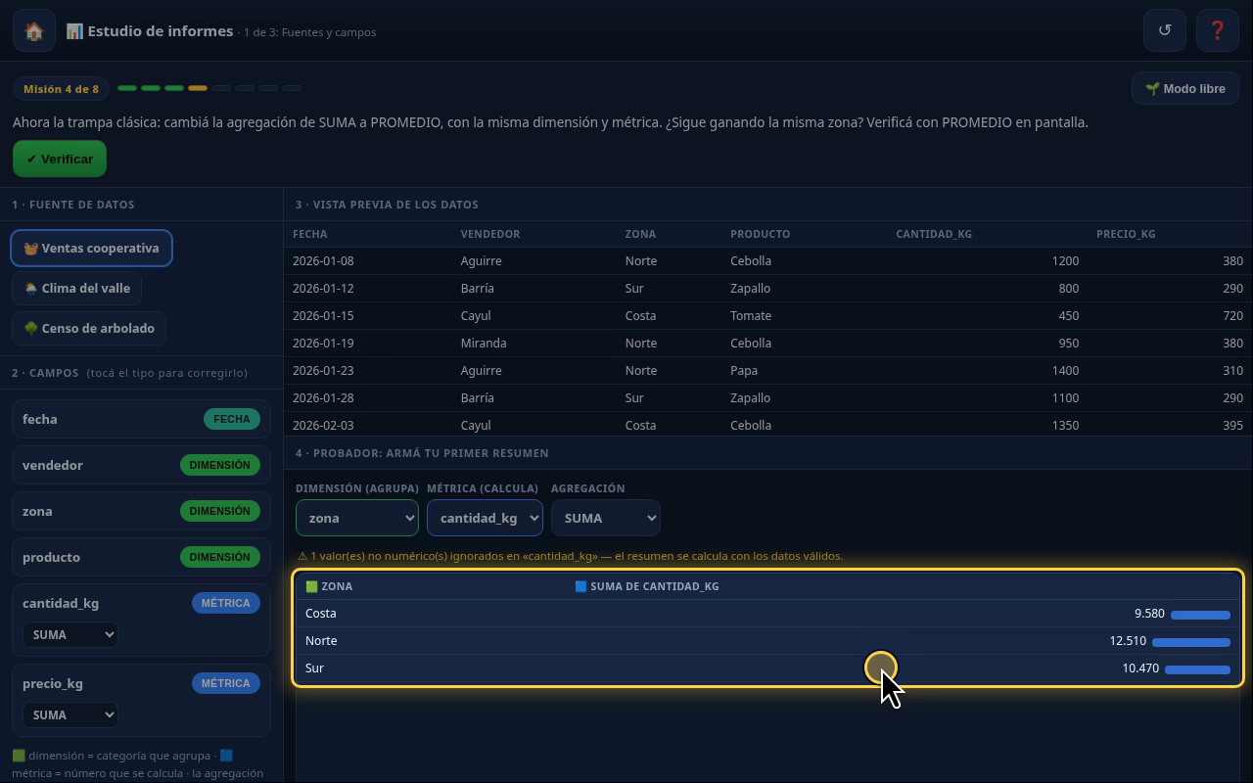
Narración: «Capítulo tres. Tenemos el resumen de kilos por zona, con SUMA: Costa 9.580, Norte 12.510 y Sur 10.470. La misión 4 propone mismos datos, otra pregunta: no cuánto se vendió en total, sino cuánto por venta, en promedio.»
Paso 2. Cambiar la agregación a PROMEDIO (0:24)
Qué hacer: Abrí «Agregación» y elegí PROMEDIO.
Misma dimensión (zona) y misma métrica (cantidad_kg): solo cambia cómo se resumen las filas.
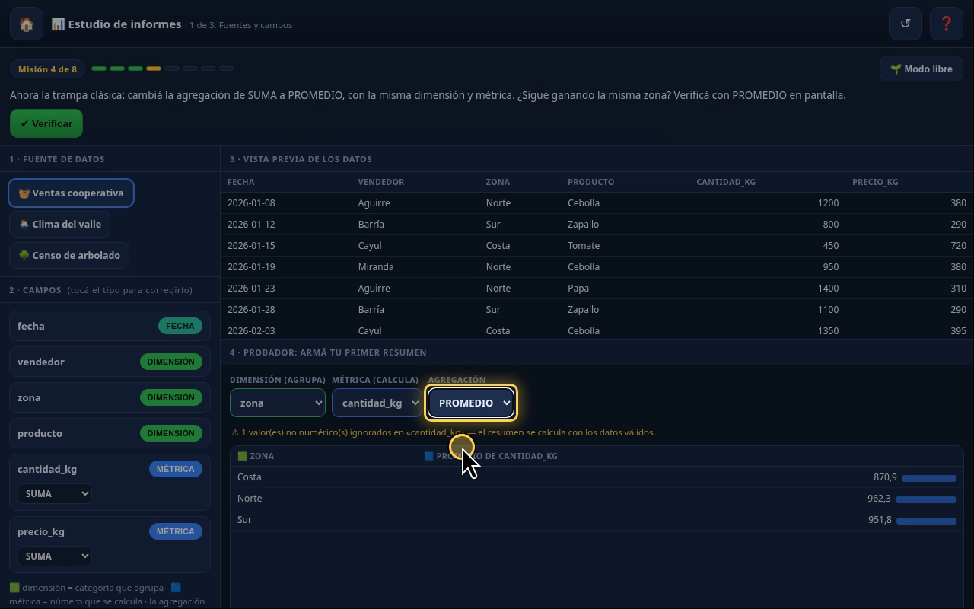
Narración: «Abrimos Agregación y cambiamos SUMA por PROMEDIO.»
Paso 3. Leer el resultado con PROMEDIO (0:29)
Norte 962,3 · Sur 951,8 · Costa 870,9 kg por venta. Con estos datos el ranking NO cambia: el Norte sigue primero.
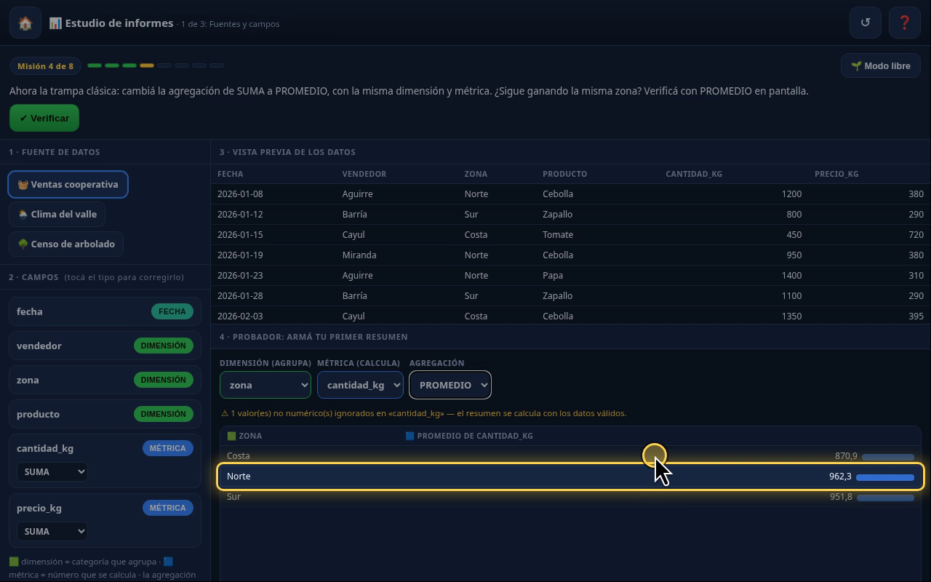
Narración: «¿Cambió el ganador? No: el Norte sigue arriba, con 962,3 kilos por venta; el Sur, 951,8; la Costa, 870,9. La consigna dice que el ranking puede cambiar. Con estos datos no cambia, pero la diferencia casi desaparece: de 2.040 kilos con SUMA, a apenas 10,5 con PROMEDIO.»
Paso 4. Verificar la Misión 4 (0:56)
Qué hacer: Tocá «✔ Verificar» con PROMEDIO en pantalla.
El simulador aprueba con zona + cantidad_kg + PROMEDIO.
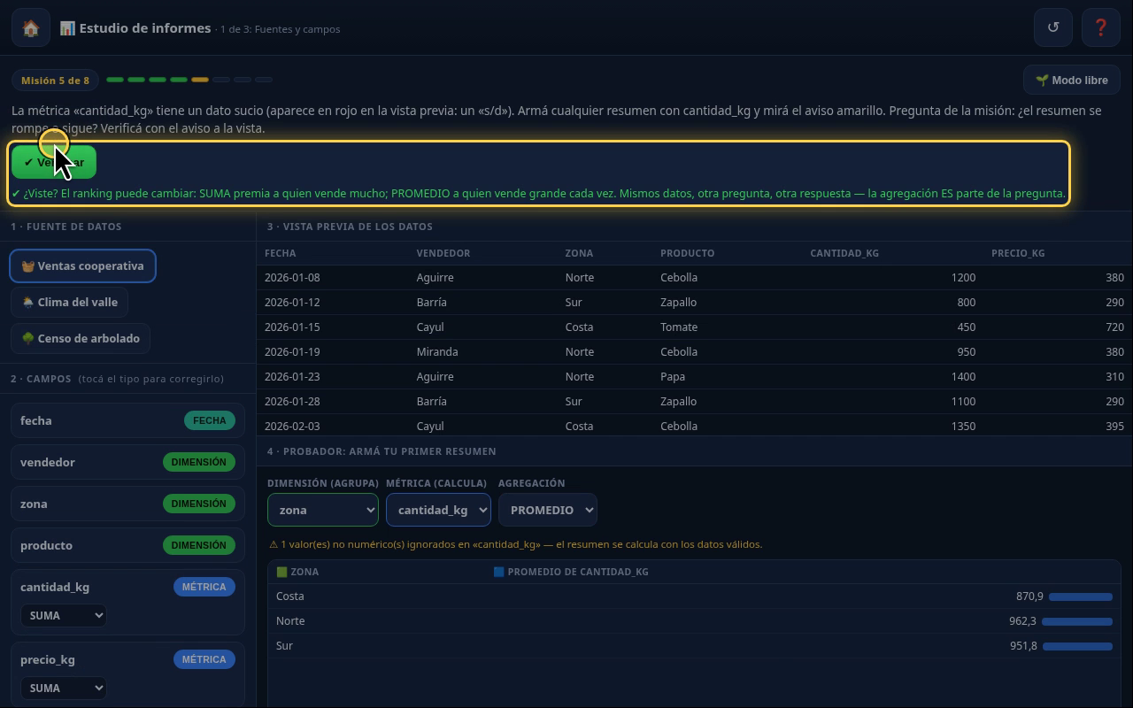
Narración: «Elegir la agregación es elegir la pregunta. Verificamos. Misión 4 cumplida.»
Paso 5. Misión 5: el aviso de calidad (1:04)
Qué hacer: Mirá el aviso amarillo sobre el resumen.
«⚠ 1 valor(es) no numérico(s) ignorados en cantidad_kg — el resumen se calcula con los datos válidos.»
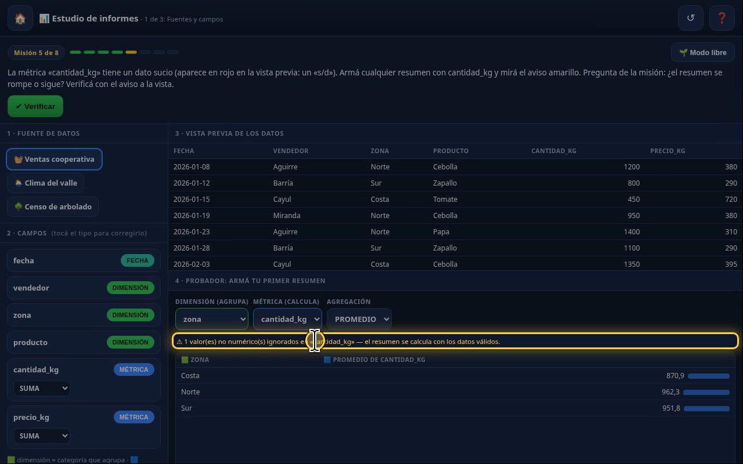
Narración: «La misión 5 es sobre el dato sucio. Mirá este aviso amarillo: hay un valor no numérico en cantidad_kg, y el resumen lo ignora.»
Paso 6. Ojo: en la vista previa no aparece (1:13)
La consigna dice que el «s/d» se ve en rojo en la vista previa, pero la vista previa muestra solo 7 filas y el dato sucio está en la fila 12 (2026-02-22). Hay que buscarlo de otra forma.
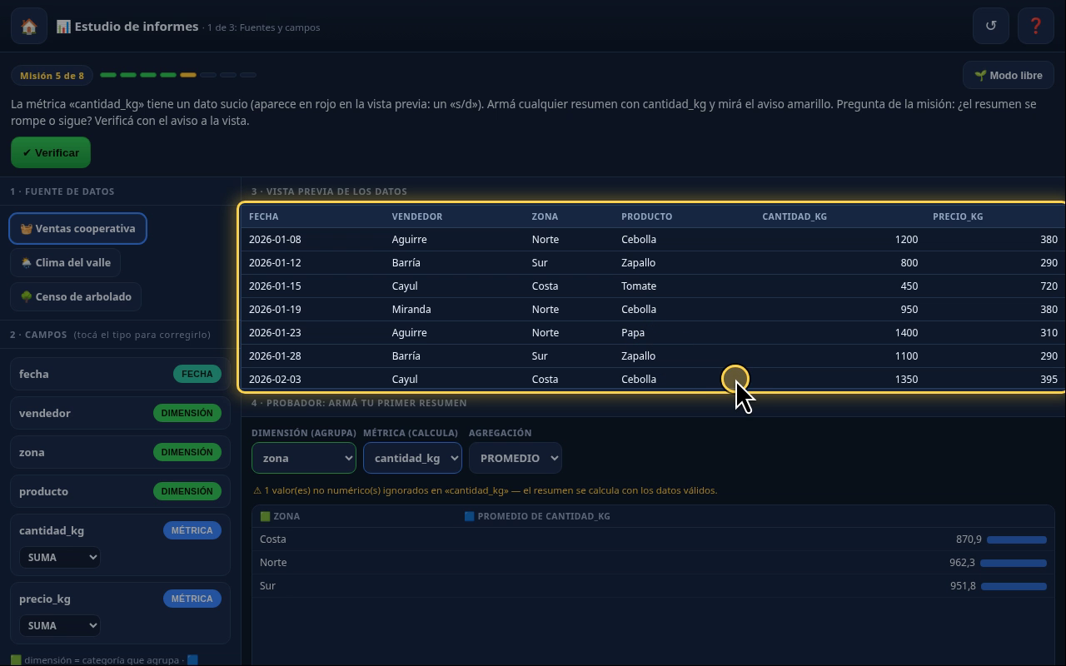
Narración: «La consigna dice que el s/d aparece en rojo en la vista previa. Pero la vista previa muestra solo las primeras siete filas, y esa venta es la fila doce: acá no se ve.»
Paso 7. Buscar el dato: agrupar por fecha (1:25)
Qué hacer: Elegí Dimensión = fecha y Agregación = SUMA.
Con una fila por día se puede ubicar la venta con el dato sucio.
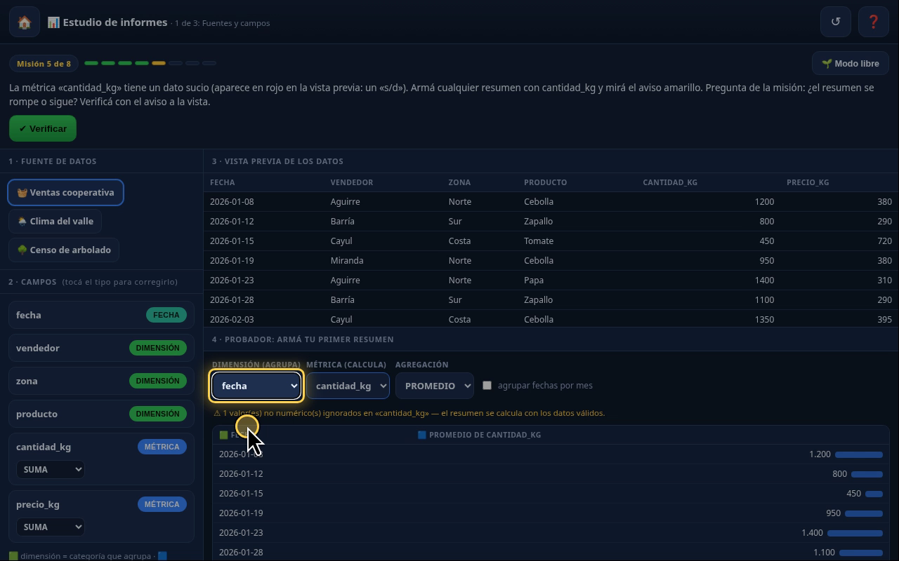
Narración: «Para encontrarlo, agrupamos por día: en Dimensión elegimos fecha. Y para ver kilos totales, volvemos la agregación a SUMA.»
Paso 8. La fila del 22 de febrero (1:35)
En el resumen por fecha, el 2026-02-22 figura con 0 kg: su cantidad no es un número.
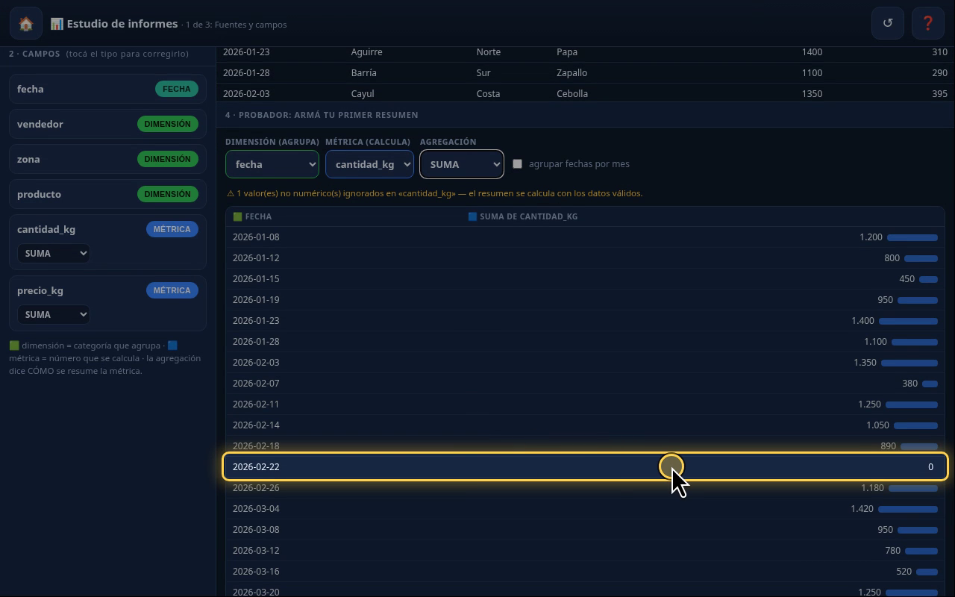
Narración: «Bajamos hasta el 22 de febrero: la venta de ese día figura con cero kilos.»
Paso 9. El «s/d» en la fuente (1:43)
Inserto con la fila original: 2026-02-22, Miranda, Norte, Tomate, cantidad_kg = «s/d», precio 745. Por eso el resumen la ignora y avisa.
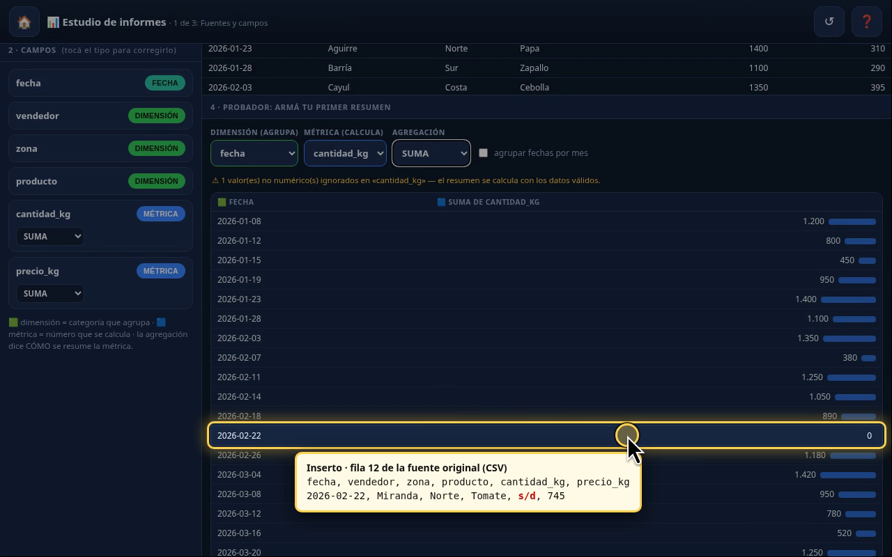
Narración: «En la fuente original, esa fila dice «s/d», sin dato: Miranda, Norte, tomate. El resumen no se rompe: ignora el dato y avisa. Basura entra, basura sale… salvo que alguien lo detecte.»
Paso 10. Verificar la Misión 5 (2:00)
Qué hacer: Tocá «✔ Verificar» con el aviso amarillo visible.
Mensaje: «El resumen sigue — ignorando el dato sucio y AVISANDO…».
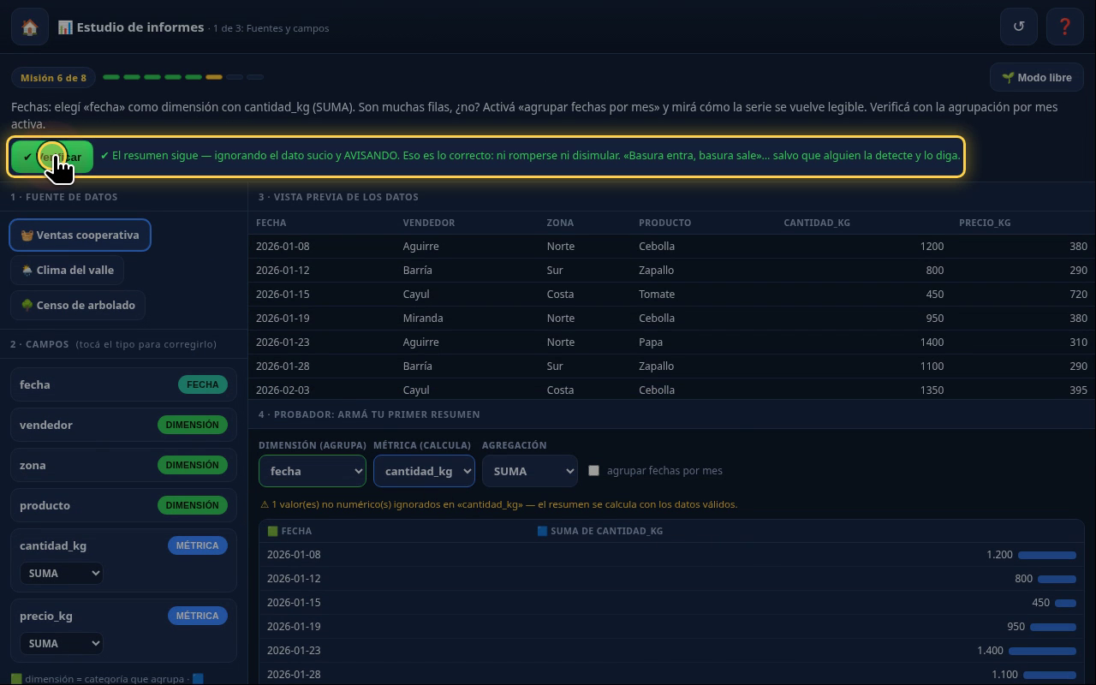
Narración: «Con el aviso a la vista, verificamos. Misión 5 cumplida: el resumen sigue, y avisa.»
Paso 11. Lo que sigue (2:08)
Misión 6: agrupar fechas por mes (capítulo A1.4).
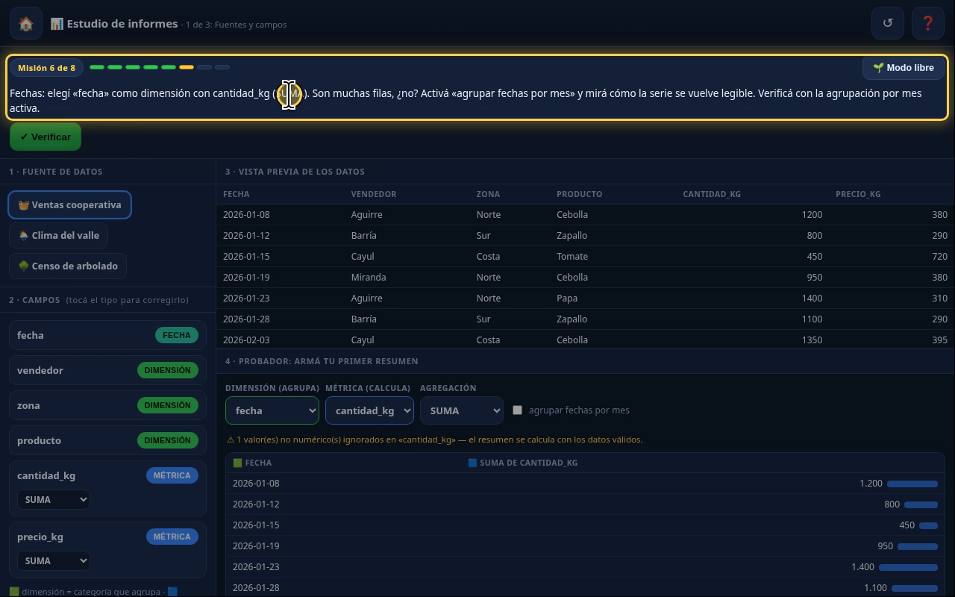
Narración: «En el próximo capítulo, las fechas: cómo pasar de treinta y seis filas a seis meses.»
Checklist
- Agregación PROMEDIO: Norte 962,3 · Sur 951,8 · Costa 870,9 (ranking igual)
- Misión 4 verificada
- Aviso amarillo de dato no numérico
- Dato sucio: 2026-02-22 (Miranda, Norte, Tomate) cantidad «s/d» → 0 kg en el resumen por fecha
- Misión 5 verificada

